**Муниципальная казенная дошкольная образовательная организация общеразвивающего вида «Детский сад «Олимп»**

**Сценарий осеннего утренника в средней группе**

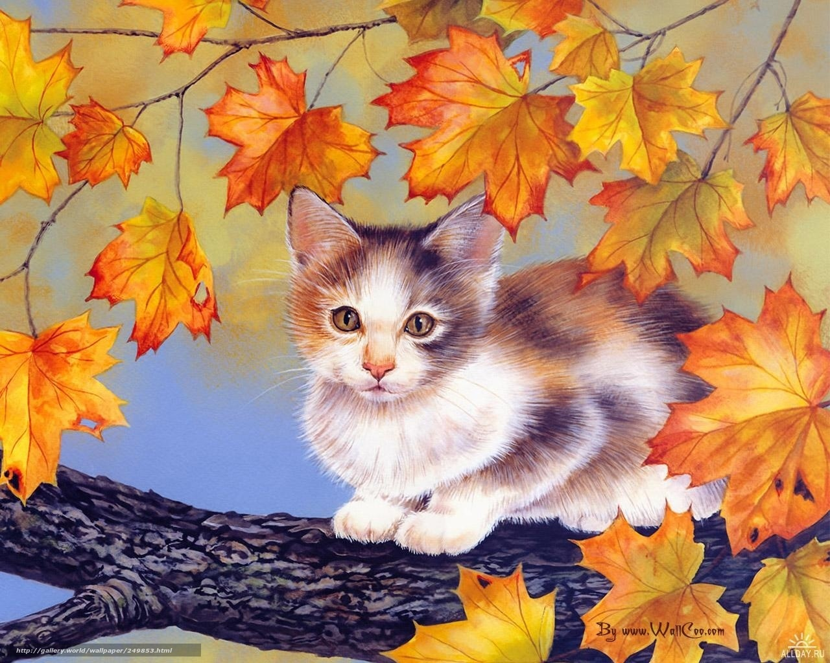

**«Прекрасна осени пора, встречать**

**ребят спешит она»**

**Утвердила: Выполнила:**

**И. О. Зав. МКДОО ОВ Музыкальный руководитель**

**«Детский сад «Олимп» Магомедова П. М.**

**Зайнудинова А. А.**

**2018-2019 уч. г.**

**с. Меусиша**

**Цели:** познакомить с сезонными изменениями в природе в осенний период.

Воспитывать бережное отношение к природе.

**Задачи:**  
1. Доставить радостное настроение.   
2. Закрепить полученные на музыкальных занятиях умения и навыки.   
3. Развивать социально - коммуникативные навыки детей.

**Действующие лица:** Ведущая, Осень.

**Ход мероприятия.**

***Дети под музыку заходят в зал, встают полукругом.***

**Ведущая:** Здравствуйте, уважаемые родители и гости, я рада приветствовать вас в нашем музыкальном зале!   
Заглянул сегодня праздник в каждый дом,  
Потому что бродит Осень за окном!  
Заглянул осенний праздник в детский сад,  
Чтоб порадовать и взрослых и ребят!

**1 реб.** Дождь холодный льет и льет,  
Погулять нам не дает.  
Птиц дорога позвала –   
Это осень к нам пришла!

**2 реб.** Ходит осень, бродит осень,  
Листья с клена ветер сбросил.  
Под ногами коврик новый –   
Желто-розовый, кленовый!

**3 реб.** Листья желтые танцуют,  
С веток падают, летят.  
Эту сказку золотую  
Называют «листопад»!

**4 реб.** И послушно ветру вслед  
Листья улетают,  
Значит, лета больше нет,  
Осень наступает!

**5 реб.** Алые и желтые   
Ветер листья рвет.  
Кружит, кружит в воздухе  
Пестрый хоровод!

***Дети исполняют песню «Падают листья», потом садятся.***

**Ведущая:** В платье пестром, золотистом,  
Осень к нам явилась в зал!  
Как прекрасная царица,  
Открывающая бал!

***Под музыку в зал входит Осень. Все встречают ее аплодисментами.***

**Осень:** Здравствуйте, мои друзья!  
К вам пришла на праздник я!  
Все кругом я нарядила,  
Темный лес озолотила!

Стало в нем светло, как днем,  
Листья там горят огнем!

**Ведущая:** Мы очень рады, Осень,   
Вновь встретиться с тобой!   
Прочтем стихотворенья  
Для гостьи дорогой!

***Чтение стихотворений.***

**6 реб.** Здравствуй, осень, здравствуй, осень!  
Осень, кто тебе не рад!  
Осень – время урожая,  
Осень – желтый листопад!

**7 реб.** Осень ярко нарядилась  
И на праздник к нам пришла,  
И осенние подарки  
Всем ребятам принесла.

**8 реб.** Ты так красива, Осень,   
В наряде золотом!   
Листочек красный, жёлтый   
Летает за окном.

**9 реб.** Падают, падают листья,  
В нашем саду листопад!  
Желтые, красные листья  
По ветру вьются, летят!

**10 реб.** Осень, проходи скорей,   
Праздник будет веселей!  
Песню дружно запоем,  
Осень в танец позовем!

**11 реб.** Пожелтел зеленый сад,  
Листья кружатся, летят.  
Дождь осенний льет и льет,  
Нам гулять он не дает!

**12 реб.** Дождик, дождик целый день  
Барабанит в окна.  
Вся земля, вся земля   
От дождя промокла!

**13 реб.** Дождевые капельки   
Все помыли чисто  
И вокруг теперь красиво,  
Ярко и лучисто!

**14 реб.** В музыкальный зал пришли  
Повстречаться с Осенью!  
Нам под ноги Осень  
Тихо листья бросила.

**15 реб.** Осень – славная пора,  
Любит осень детвора!  
В огороде все в порядке –   
Много овощей на грядке!

**16 реб.** Милая Осень  
Щедра и красива,  
Скажем мы Осени  
Дружно: «Спасибо!»  
**Дети:** Спасибо!

**Осень:** Как красиво вы поете,  
И стихи читаете!  
А на сцене, как артисты,  
Часто выступаете?

**Ведущая:** Все наши ребята любят выступать,  
И аплодисменты зала получать!  
На будущих звездочек,  
Осень, посмотри,  
Очень постарались  
Для тебя они!

**Дети исполняют танец «Золотая осень», потом садятся.**

**Осень:** Я – чародейка Осень  
Не просто так пришла.  
Много я подарков  
Вкусных принесла:  
Яблоки и груши,  
Сочный виноград,  
Апельсины, сливы –   
Все здесь для ребят!

**Осень:** А теперь я загадаю вам одну загадку:   
Прибежит и солнце спрячет,  
А потом еще заплачет.  
Что же это? Это…  
**Дети:** Дождь!

**Осень:** Дожди я лью для пользы –  
Земле нужна вода.  
Природу я готовлю  
К декабрьским холодам.

**Ведущая:** А наши ребята, дорогая Осень, знают об этом. Сейчас они исполнят веселую песню про дождик.

**Осень:** А теперь, детвора,  
Есть интересная игра!  
А называется она «Солнышко и дождик!»

***Проводится игра «Солнышко и дождик» 2 раза под музыку, потом садятся.***

**Ведущая:** Посмотрите-ка какие   
Листья разные, цветные!  
Ну-ка, листики берите,  
С ними пойте и пляшите!

**Осень:** Славно с вами поиграли,  
Вы и пели, и плясали!  
Но мне пора домой идти,  
Ждут меня уже в пути!  
А теперь пришла пора  
Угощаться, детвора!

**Проводится сюрпризный момент.**

**Осень (достает корзину):**Посмотрите, что я вам принесла,  
Нам пора бы пообедать  
И вкусняшечек отведать!

**Ведущая:** Осень, милая, спасибо!  
*(Осень достает сладости в пакете).*

**Ведущая:** Спасибо, Осень, за подарки,  
И за приход такой твой яркий!  
Дружно мы помашем на прощанье,  
До свиданья, Осень, до свиданья!

*Под музыку Осень выходит из зала.  
Дети за ведущей выходят из зала.*